2021年度

四川省攀枝花市西区疾病

预防控制中心部门决算

目录

公开时间：2022年10月8日

第一部分单位概况 01

一、职能简介 01

二2021年重点工作完成情况 02

三、机构设置 10

第二部分 2021年度单位决算情况说明 11

一、收入支出决算总体情况说明 11

二、收入决算情况说明 11

三、支出决算情况说明 12

四、财政拨款收入支出决算总体情况说明 13

五、一般公共预算财政拨款支出决算情况说明 13

六、一般公共预算财政拨款基本支出决算情况说明 15

七、“三公”经费财政拨款支出决算情况说明 16

八、政府性基金预算支出决算情况说明 18

九、国有资本经营预算支出决算情况说明 18

十、其他重要事项的情况说明 18

第三部分名词解释 20

第四部分附件 23

第五部分附表 38

一、收入支出决算总表 38

二、收入决算表 38

三、支出决算表 38

四、财政拨款收入支出决算总表 38

五、财政拨款支出决算明细表 38

六、一般公共预算财政拨款支出决算表 38

七、一般公共预算财政拨款支出决算明细表 38

八、一般公共预算财政拨款基本支出决算表 38

九、一般公共预算财政拨款项目支出决算表 38

十、一般公共预算财政拨款“三公”经费支出决算表 38

十一、政府性基金预算财政拨款收入支出决算表 38

十二、政府性基金预算财政拨款“三公”经费支出决算表38

十三、国有资本经营预算财政拨款收入支出决算表 38

十四、国有资本经营预算财政拨款支出决算表 38

# 

# 第一部分 单位概况

## 一、职能简介

1.执行传染病预防控制规划和方案, 完成传染病、慢性非传染病、计划免疫、地方病、职业病、学生常见病及寄生虫监测和预防控制工作，开展传染病及其流行因素监测报告、流行病学调查、处置及效果评估。指导城市社区和农村基层卫生服务机构开展慢性非传染性疾病综合防治工作。

2.开展突发公共卫生事件监测与预警, 提供应急储备的技术支持, 组建突发公共卫生事件应急队伍，开展人员培训、演练及技术指导, 承担辖区内突发公共卫生事件及相关信息核实报告、现场调查与处理工作。

3.开展辖区内食源性疾病和食品污染物的监测和报告，开展食品污染、食物中毒和食源性疾病的流行病学调查和处置, 开展常见健康影响因素、有毒有害因素及中毒事件毒物的检测。

4.负责指导预防接种工作、管理和使用预防用生物制品、保证冷链正常运转。

5.承担“四害”密度监测, 疫源地、疫区、灾区、重要行业的消毒指导与评价，负责农村改水、改厕卫生技术培训和指导等。

6.实施辖区健康教育、健康促进方案，开展健康教育活动项目，指导城市社区和农村基层卫生服务机构开展健康教育和健康促进活动。

二、2021年重点工作完成情况

（一）精准防控，抓好疫情常态化。

一是抓牢人物环境同防。根据省市最新监测方案及时调整西区新冠肺炎监测对象和频次，严格按照要求对辖区内重点人群和重点场所开展核酸检测工作，进一步强化数据分析研判、监测预警工作。对冷链食品、物流仓库、隔离点、学校、农贸市场、养老机构等从场所物品、环境和人员进行采样检测，全年共采集人、物和环境样本12443份，均为阴性。通过多点监测确保第一时间发现疫情风险点，实时掌握西区新冠肺炎疫情动态，保障辖区居民生命健康。同时对疫情防控各项流程全程进行质量控制，有效提高了疫情防控工作水平。

二是加强检查指导。区疾病预防控制中心严格、规范落实好疫情防控措施，守牢各类“小门”，对医疗机构、集中隔离点、养老院、学校、托幼机构、文娱场所、农贸市场等重点场所的新冠疫情防控工作开展指导检查，2021年共计指导重点场所100余次。

三是迅速处理疫情。区疾病预防控制中心完善应急值班制度，实行24小时值班备班制度，提高应急处置工作效率，确保接到涉疫相关指令后能立即响应，做到1小时内完成核酸样本采集、4小时完成核心信息调查、6小时出具核酸检测结果、24小时完成流行病学调查报告。疫情处置做到早、小、严、实，1—12月共调查处置21起疫情，区疾病预防控制中心均第一时间规范调查处置。在涉疫奶枣疫情事件、西北游成都关联疫情等突发新冠肺炎疫情事件中区疾病预防控制中心迅速集结应急队伍、扩充应急物资，迅速完成疫情处置工作，并及时指导相关单位落实疫情防控措施。

四是开展各项培训和演练。按照疫情防控要求，分别开展农村地区疫情防控人员培训38人次，卫生员培训466人次，学校疫情防控工作培训115人次，辖区医疗卫生机构传染病及疫情防控工作培训96人次，新冠样本采集人员培训300人次。2021年区疾病预防控制中心积极组织举办关于以生物安全新冠肺炎疫情等为主题的卫生应急桌面推演4次，并积极参加了市疾病预防控制中心组织举办的《地震灾害卫生防疫暨鼠疫监测实战演练》、西区新冠疫情防控指挥部组织的《新冠肺炎疫情应急处置演练》和核酸检测专班组织的《全区大规模核酸检测应急演练》。

五是储备应急物资。区疾病预防控制中心按照满负荷运转下30天所需的物资量进行物资储备，储备了一次性防护服、防护口罩、一次性外科手套、一次性隔离衣等应急物资。严格控制出入库管理，每周专人盘点，确保应急物资储备充足。同时储备了辖区全员核酸检测所需的采样管及拭子，确保全员核酸采样时有充足采样物资，做到有备无患。

（二）多措并举，稳妥推进冠病毒疫苗接种。

2021年，区疾病预防控制中心扎实稳妥推进西区新冠病毒疫苗接种工作，高度重视，提前谋划，为安全接种新冠病毒疫苗做了充分准备。

一是夯实责任。西区新冠肺炎指挥部制定下发《攀枝花市西区新冠疫苗接种实施方案》《攀枝花市西区新冠病毒疫苗接种技术方案》《攀枝花市西区3—11岁人群新冠病毒疫苗接种实施方案》等文件，成立了以区长任组长的新冠疫苗接种工作组，制定了分片包干责任制度，层层签订目标责任书，明确任务与保障措施，推进新冠病毒疫苗接种工作，以村（社区）网格为单位、以行业企业为单元，通过张贴接种率“红、黄、绿”标识逐步推进新冠病毒疫苗接种示范引领单位创建，充分发挥示范引领作用。

二是扩充队伍。先后开展5次新冠病毒疫苗接种工作培训会，经培训考核共有360人取得新冠病毒疫苗接种工作资质，不断充实了西区新冠病毒疫苗接种工作人员队伍，接种队伍业务水平不断提升，为疫苗接种工作顺利开展提供有力保障。

三是快速筹备。先后投入80余万元筹备临时集中接种点，包括设备采购、桌椅采购、水电房屋改造等，并为接种点增加帐篷、空调扇、矿泉水等防暑降温设施等，在最短的时间内筹备了两个临时集中接种点、6个常规接种点和若干巡回接种点，保证接种点可正常运行。

四是加强指导。成立“五合一”专班保障运转，按照西区新冠肺炎指挥部统一安排部署，新冠疫苗接种期间安排行政管理、医生、护士、疾控、民警人员组成“五合一”专班派驻到每一个接种单位，为新冠疫苗的安全、有序接种提供有力保障，全面推进新冠疫苗接种工作稳步开展。

五是提高效率。采取分时段通知、取号排队、短信精准通知等方式控制人群聚集，对接种流程进行优化，保障预检区、登记区和接种区高效衔接，提高工作效率，有效提高西区新冠病毒疫苗日接种能力。同时通过“1封告知信、1张二维码、1份登记表、1沓提示单、1个小喇叭+N个流动点”的“5+N”工作模式方便符合接种条件人员就近、高效接种，满足群众接种新冠疫苗需求。

2021年西区累计接种256155剂次。其中，第一剂接种107516剂次，第二剂接种107387剂次，第三剂接种41252剂次。12岁以上目标人群全程接种100166剂次（目标人群10.286万人）完成率97.38%（含腺病毒载体疫苗790剂）。18岁以上人群加强免疫累计接种39048剂次，其中灭活疫苗接种38759剂次，腺病毒疫苗接种289剂次。3岁-11岁第一剂接种8236人，第二剂接种7769人；12岁-17岁第一剂接种8980人，第二剂接种9618人。3岁-11岁目标人群第一剂（目标人群7908人）完成率104.15%，第二剂（目标人群7908人）完成率98.24%；12岁-17岁目标人群第一剂次（目标人群9079人）完成率98.91%，第二剂次（目标人群8575人）完成率112.16%。新冠病毒疫苗接种疑似预防接种异常反应22例，其中一般反应21例，异常反应1例，发生率0.86/万剂次。

（三）稳步推进，有效提升传染病防控水平。

艾滋病：2021年，艾滋病抗体检测共计41350人，抗体检测覆盖率为30.18%。我区累计报告现存活艾滋病感染者/病人367人，开展CD4检测345人，随访检测比例为94.01%；开展阳性者配偶检测80人，阳性者配偶检测比例为89.89%。现存活艾滋病感染者/病人在治人数为352人，抗病毒治疗比例为95.91%；开展病毒载量检测302人，在治病人病毒载量检测比例为94.97%；抗病毒治疗成功287人，抗病毒治疗成功率为95.03%。为稳步推进艾滋病防治工作，区疾病预防控制中心一是持续扩大抗体检测覆盖范围；二是开展高危人群哨点监测及干预工作；三是完善艾滋病防治“三线一网底”工作机制，群策群力研究解决工作中的困难。四是大力开展宣传活动，向辖区居民普及艾滋病防治知识，推广安全套使用。

结核病：2021年，新发现、登记活动性肺结核病人40例。2021年同期活动性肺结核患者治疗成功率94.34%；应筛查新病原学阳性人数29人，已筛查29人，新病原学阳性筛查率100%；报告肺结核患者和疑似肺结核患者的总体到位率100%。为普及结核病防治知识，区疾病预防控制中心一是进行“3.24 世界结核病防治日”大型宣传，推送结核病防治宣传短信10万条、微信朋友圈定向投放结核病防治核心信息5万条；二是上门慰问耐多药肺结核患者，一对一进行结核病健康教育；三是开展百千万志愿者活动，以多种形式开展结核病健康教育，进入攀枝花市建筑工程学校开展肺结核健康教育宣传讲座，营造全社会共同参与结核病防治工作的良好氛围。

传染病：扎实开展传染病防控工作，落实各项传染病防控措施，主动开展重点传染病监测，及时干预处置疫情，持续强化学校、托幼机构等重点场所、重点人群、重点时段传染病防控监测指导，有效控制传染病暴发流行。一是有效处理预警信息。每日进行传染病疫情网络监测，1—12月及时审核传染病报告卡片763张、及时处理预警信息79条，保证传染病报告管理工作综合率达到100%。二是强化疫情数据分析。完成1—12月的疫情简报和风险评估12期，根据辖区疫情趋势撰写水痘疫情专题分析、学校传染病防控温馨提示、手足口病防控指引等，进一步加强辖区重点高发传染病防控力度。三是大力开展宣传培训。组织对辖区69家医疗机构共91人开展传染病防控知识培训，开展“1.31世界防治麻风病日”、“4.26 全国疟疾日”主题宣传活动，利用社会卫生员培训制度和学校卫生培训工作加强重点机构传染病培训。

（四）一以贯之，有序推进各项疾病防治工作。

根据上级要求和各项任务指标情况，媒介生物监测、麻风病监测、鼠疫监测、严重精神障碍管理、死因监测、肿瘤随访登记报告、学校卫生、饮用水卫生、食品卫生、职业卫生等工作均按照进度有序推进。

（五）多形式多载体，开展各类健康教育宣传。

一是充分利用各种卫生主题日、公益电影播放及健康文化巡演等方式开展健康教育宣传。截至目前，区疾病预防控制中心共发送各类短信20余万条，发放印刷资料2万余份、各类宣传品3万余份、宣传海报2300张，更新宣传栏内容6期，音像资料播放时间达8000余小时。二是利用微信公众号平台和短信推送健康教育知识，同时开展健康知识有奖问答，切实提升辖区居民健康素养水平。

（六）坚守底线，强化党风廉政和安全。

区疾病预防控制中心以党的精神为指导，认真开展党风廉政建设工作，以习近平新时代中国特色社会主义思想为指导，不断强化对权力运行的制约和监督，强化意识形态教育管理，深入压实党风廉政建设主体责任和监督责任。以党史学习教育为主线，积极开展“我为群众办实事”活动，坚持把党史学习教育与业务发展深入结合。切实维护好党内政治生恋，推动全面从严治党向纵深发展，确保以党建工作的高质量发展，带动中心业务工作的健康发展。同时继续抓细抓实应急管理、森林防火、安全生产、危化品、医疗废物、医疗废水和防灾减灾救灾等工作。进一步强化“党政同责、一岗双责”等安全生产责任制，坚持不定期开展安全生产大检查和领导干部带队检查安全生产，通过全面检查与专项检查相结合，有效防范和治理事故隐患，防控生产安全事故发生。

（七）积极探索，加强疾控信息化建设。

区疾病预防控制中心投入146万元用于疾控信息化建设，2021年已正式投入使用，自此，区疾病预防控制中心在信息化建设方面迈出了第一步，打破了成立18年以来信息化建设的羸弱局面，提升疾控系统整体业务水平与能力。一是打造区域卫生应急调度指挥平台，提升流调溯源能力。通过区域卫生应急调度指挥平台，可以实现调度人员和指挥专家在指挥中心进行统一调度指挥，实时传输各现场一线流调人员的调查处置情况，对流调人员进行有效、及时、专业地指导，确保流调的全面高效，提升了流调溯源能力。二是上线OA办公系统，提升日常办公效率。OA办公系统包括日常办公、应急物资出入库、实验室流程三大模块，实现了办公自动化，有效提高组织效能和办公效率、规范内部管理、落地无纸化办公、实现资源共享和知识积累。

（八）2021年度获得表彰。

2021年，区疾病预防控制中心秉承努力踏实做事、创新开展工作的态度，获得各级表彰奖励，被四川省妇联命名为2021年“四川省巾帼文明岗”，被中共攀枝花市委攀枝花市人民政府表彰为2021年攀枝花市抗击新冠肺炎疫情先进集体。

## 三、机构设置

攀枝花市西区疾病预防控制中心属于攀枝花市西区卫生健康局下属的二级预算单位，下设独立编制机构0个，其中行政机构0个，参照公务员法管理的事业机构0个，其他事业机构0个。

# 

# 第二部分 2021年度单位决算情况说明

一、收入支出决算总体情况说明

2021年度收入支出总计1148.87万元。与2020年1457.04相比减少308.17万元，下降21.15%。主要变动原因是2021年度未下达政府性基金预算财政拨款。



二、收入决算情况说明

2021年本年收入合计935.24万元，其中：一般公共预算财政拨款收入935.11万元，占99.99%；其他收入0.13万元，占0.01%。

（图2：收入决算结构图）（饼状图）

三、支出决算情况说明

2021年本年支出总计1148.87万元，其中：基本支出469.00万元，占40.82%；项目支出679.87万元，占59.18%。

（图3：支出决算结构图）（饼状图）

四、财政拨款收入支出决算总体情况说明

2021年财政拨款收入支出总计1148.74万元，与2020年相比财政拨款收入支出1456.63万元，减少307.89万元，下降21.14%。主要变动原因是2021年度无政府性基金预算财政拨款。

（图4：财政拨款收、支决算总计变动情况）（柱状图）



五、一般公共预算财政拨款支出决算情况说明

（一）一般公共预算财政拨款支出决算总体情况。

2021年一般公共预算财政拨款支出1061.14万元，占本年支出合计的92.37%。与2020年799.50万元相比，一般公共预算财政拨款支出增加261.64万元，增长32.73%。主要变动原因是人员经费、项目经费等支出增加。

（图5：一般公共预算财政拨款支出决算变动情况）（柱状图）



（二）一般公共预算财政拨款支出决算结构情况。

2021年一般公共预算财政拨款支出1061.14万元，主要用于以下方面:社会保障和就业（类）支出51.90万元，占4.89%；卫生健康支出970.98万元，占91.50%；住房保障支出38.26万元，占3.61%。

（图6：一般公共预算财政拨款支出决算结构）（饼状图）



（三）一般公共预算财政拨款支出决算具体情况。

2021年一般公共预算支出决算数为1061.14万元，**完成预算92.37%。其中：**

**1..社会保障和就业（类）行政事业单位养老支出（款） 行政单位离退休（项）:支出决算为7.03万元，完成预算100%。**

**2.社会保障和就业（类）行政事业单位养老支出（款） 机关事业单位基本养老保险缴费支出（项）:支出决算为31.83**

**万元，完成预算100%。**

**3.社会保障和就业（类）行政事业单位养老支出（款） 机关事业单位职业年金缴费支出（项）:支出决算为13.04万元，完成预算100%。**

**4.卫生健康（类）公共卫生（款）:支出决算为970.98万元，决算数小于预算数，完成预算100%。**

**5.住房保障支出（类）住房改革支出（款） 住房公积金（项）:支出决算为38.26万元，完成预算100%。**

六、一般公共预算财政拨款基本支出决算情况说明

2021年一般公共预算财政拨款基本支出468.88万元，其中：

人员经费439.82万元，主要包括：基本工资103.91万元、津贴补贴19.24万元、绩效工资168.36万元、机关事业单位基本养老保险缴费31.83万元、职业年金缴费13.04万元、职工基本医疗保险缴费21.69万元、公务员医疗补助缴费2.91万元、其他社会保障缴费4.71万元、住房公积金38.26万元、其他工资福利支出26.45万元、对个人和家庭的补助支出9.43万元。

日常公用经费29.06万元，主要包括：办公费2.73万元、手续费0.04万元、咨询费0.70万元、水费0.42万元、邮电费1.99万元、差旅费8.49万元、维修（护）费0.73万元、培训费0.54万元、劳务费1.32万元、福利费5.99万元、公务用车运行维护费5.71万元、其他商品和服务支出0.10万元、办公设备购置0.30万元。

七、“三公”经费财政拨款支出决算情况说明

（一）“三公”经费财政拨款支出决算总体情况说明。

2021年“三公”经费财政拨款支出决算为5.71万元，完成预算45.39%，决算数小于预算数的主要原因是公务用车日常养护到位，损耗程度减轻，运行维护使用次数降低；2021年度无公务接待支出。

（二）“三公”经费财政拨款支出决算具体情况说明。

2021年“三公”经费财政拨款支出决算中，因公出国（境）费支出决算0万元，占0%；公务用车购置及运行维护费支出决算5.71万元，占100%；公务接待费支出决算0万元，占0%。具体情况如下：

（图7：“三公”经费财政拨款支出结构）（饼状图）



1 .因公出国（境）经费支出0万元**。**

2.公务用车购置及运行维护费支出5.71万元,**完成预算45.68%。**公务用车购置及运行维护费支出决算比2020年13.82万元减少8.11万元，同比下降58.68%。主要原因是公务用车日常养护到位，损耗程度减轻，运行维护使用次数降低。

其中：公务用车购置支出0万元。全年按规定更新购置公务用车0辆，其中：轿车0辆、金额0万元，越野车0辆、金额0万元，载客汽车0辆、金额0万元。截至2021年12月底，单位共有公务用载客汽车3辆，冷链运输车1辆。

公务用车运行维护费支出5.71万元。主要用于公务用车燃料费、维修费、过路过桥费、保险费等支出。以保障行政运行及卫生应急处置、传染病监测、样本运输、工作督导、健康教育宣传等项目工作。

3.公务接待费支出0万元，完成预算0%。公务接待支出决算数比2020年减少0.08万元，下降100%，主要原因是单位深入贯彻落实党中央相关规定减少不必要接待支出。

其中：国内公务接待支出0万元。国内公务接待0批次，0人次（不包括陪同人员），共计支出0万元；外事接待支出0万元，外事接待0批次，0人，共计支出0万元。

八、政府性基金预算支出决算情况说明

2021年政府性基金预算年初结转结余财政拨款支出87.60万元。

九、国有资本经营预算支出决算情况说明

2021年国有资本经营预算财政拨款支出0万元。

十、其他重要事项的情况说明

（一）机关运行经费支出情况。

2021年，本单位为全额拨款事业单位，机关运行经费支出0万元，比2020年增加0万元，与2020年决算数持平。

（二）政府采购支出情况。

2021年西区疾病预防控制中心政府采购支出总额30.43万元，其中：政府采购货物支出30.43万元、政府采购工程支出0万元、政府采购服务支出0万元。主要用于防疫物资采购、各业务股室办公室基础设施建设及常规办公用品采购等。授予中小企业合同金额30.43万元，占政府采购支出总额的100%，其中：授予小微企业合同金额30.43万元，占政府采购支出总额的100%。

（三）国有资产占有使用情况。

截至2021年12月31日，西区疾病预防控制中心共有车辆4辆，其中：特种专用技术用车3辆、其他用车1辆。其他用车主要是用于保障行政运行及卫生应急处置、传染病监测、样本运输、工作督导、健康教育宣传等项目工作。单价50万元以上通用设备0台（套），单价100万元以上专用设备0台（套）。

（四）预算绩效管理情况。

根据预算绩效管理要求，本部门在2021年度预算编制阶段，组织对卫生监测项目、慢性非传染性疾病和健康教育项目、急性传染病及病媒生物防制项目、新冠疫情常态化防控项目、重大传染病（艾滋病、结核病）防治项目等5个项目开展了预算事前绩效评估，对5个项目编制了绩效目标，预算执行过程中，选取5个项目开展绩效监控，年终执行完毕后，对7个项目（含上年结转疾控能力提升改造项目、二类疫苗款项目）开展了绩效自评。同时，本部门对2021年部门整体开展绩效自评，《2021年攀枝花市西区疾病预防控制中心部门整体绩效评价报告》见附件（第四部分）。

# 第三部分 名词解释

1.财政拨款收入：指单位从同级财政部门取得的财政预算资金。

2.其他收入：指单位取得的除上述收入以外的各项收入。主要是利息收入。

3.年初结转和结余：指以前年度尚未完成、结转到本年按有关规定继续使用的资金。

4.年末结转和结余：指单位按有关规定结转到下年或以后年度继续使用的资金。

5.机关事业单位基本养老保险缴费支出2080505：反映机关事业单位实施养老保险制度由单位缴纳的基本养老保险费支出。

6.机关事业单位职业年金缴费支出2080506：反映机关事业单位实施养老保险制度由单位缴纳的基本养老保险费支出。

7.疾病预防控制机构2100401：指反映疾病预防控制机构的支出。

8.重大公共卫生专项210409：指反映重大疾病预防控制等重大公共卫生服务项目支出。

9.其他公共卫生支出2100499：反映除上述项目以外的其他用于公共卫生方面的支出。

10.事业单位医疗2101102：反映财政部门集中安排的事业单位基本医疗保险缴费经费，未参加医疗保险的事业单位的公费医疗经费，按国家规定享受离休人员待遇的医疗经费。

11.公务员医疗补助2101103：反映财政部门集中安排的公务员医疗补助经费。

12.其他医疗卫生与计划生育支出2109901：反映除上述项目以外其他用于医疗卫生与计划生育方面的支出。

13.住房公积金2210201：指反映行政事业单位按人力资源和社会保障部、财政部规定的基本工资和津贴补贴以及规定比例为职工缴纳的住房公积金。

14.基本支出：指为保障机构正常运转、完成日常工作任务而发生的人员支出和公用支出。

15.项目支出：指在基本支出之外为完成特定行政任务和事业发展目标所发生的支出。

16. “三公”经费：指部门用财政拨款安排的因公出国（境）费、公务用车购置及运行费和公务接待费。其中，因公出国（境）费反映单位公务出国（境）的国际旅费、国外城市间交通费、住宿费、伙食费、培训费、公杂费等支出；公务用车购置及运行费反映单位公务用车车辆购置支出（含车辆购置税）及租用费、燃料费、维修费、过路过桥费、保险费等支出；公务接待费反映单位按规定开支的各类公务接待（含外宾接待）支出。

17.机关运行经费：为保障行政单位（含参照公务员法管理的事业单位）运行用于购买货物和服务的各项资金，包括办公及印刷费、邮电费、差旅费、会议费、福利费、日常维修费、专用材料及一般设备购置费、办公用房水电费、办公用房取暖费、办公用房物业管理费、公务用车运行维护费以及其他费用。

第四部分附件

2021年攀枝花市西区疾病预防控制中心

部门整体绩效评价报告

一、单位概况

（一）机构组成。

区疾病预防控制中心为正科级全额拨款事业单位，内设办公室、防疫股、免疫规划股、卫生股、健教慢病股、检验股、质控股、艾防股8个股室。

（二）机构职能。

1.执行传染病预防控制规划和方案, 完成传染病、慢性非传染病、计划免疫、地方病、职业病、学生常见病及寄生虫监测和预防控制工作，开展传染病及其流行因素监测报告、流行病学调查、处置及效果评估。指导城市社区和农村基层卫生服务机构开展慢性非传染性疾病综合防治工作。

2.开展突发公共卫生事件监测与预警, 提供应急储备的技术支持, 组建突发公共卫生事件应急队伍，开展人员培训、演练及技术指导, 承担辖区内突发公共卫生事件及相关信息核实报告、现场调查与处理工作。

3.开展辖区内食源性疾病和食品污染物的监测和报告，开展食品污染、食物中毒和食源性疾病的流行病学调查和处置, 开展常见健康影响因素、有毒有害因素及中毒事件毒物的检测。

4.负责指导预防接种工作、管理和使用预防用生物制品、保证冷链正常运转。

5.承担“四害”密度监测, 疫源地、疫区、灾区、重要行业的消毒指导与评价，负责农村改水、改厕卫生技术培训和指导等。

6.实施辖区健康教育、健康促进方案，开展健康教育活动项目，指导城市社区和农村基层卫生服务机构开展健康教育和健康促进活动。

（三）人员概况。

2021年招聘3人，辞职1人，调出1人，年末在职30人。

二、部门财政资金收支情况

（一）部门财政资金收入情况。

2021年财政拨款收入1148.74万元，其中：一般公共预算财政拨款收入935.11万元，年初结转结余213.63万元，政府性基金预算财政拨款收入0万元。

（二）部门财政资金支出情况。

2021年财政拨款支出1148.74万元，其中：一般公共预算财政拨款支出1061.14万元，年初财政拨款结转结余政府性基金预算财政拨款支出87.60万元。

三、部门整体预算绩效管理情况

（一）部门预算项目绩效管理。

2021年全年部门预算执行情况较好，部门整体支出控制在预算范围内，有效保障单位各项工作有序开展及财务收支平衡。

卫生监测项目、慢性非传染性疾病和健康教育项目、急性传染病及病媒生物防制项目、新冠疫情常态化防控项目、重大传染病（艾滋病、结核病）防治项目等5个项目全年绩效目标完成情况较好，各项指标均已达标，顺利完成了2021年卫生应急处置及传染病防治工作，保障全区卫生应急工作正常有序运行。

（二）结果应用情况。

区疾病预防控制中心按相关要求顺利完成2021年绩效评价公开工作，并将成熟经验运用于2022年绩效管理中。

四、评价结论及建议

（一）评价结论。

西区疾病预防控制中心较好地完成了2021年部门预算绩效。一是规范了内部制度；二是通过整体支出绩效自评增强了各项目单位的绩效评价主体责任意识；三是制定了部门绩效管理办法及项目工作实施方案，建立了长效机制；四是规范使用项目资金，圆满完成了2021年各项目标任务，部门整体支出绩效为“优”。

（二）存在问题。

1.各相关科室、各项目单位对绩效评价工作的重要性认识有待进一步提高。

2.项目支出绩效评价指标体系不完善。

3.在绩效指标完成情况填报工作中，对填表范围、填表标准及方法把握存在困难。

（三）改进建议。

加强业务能力方面的学习培训，增强会计人员的业务能力，切实提高部门预算收支管理水平。加强经费管理，积极与财政部门对接，及时获取经费文件，制定专项经费使用实施方案，保障经费使用效率。

2021年攀枝花市西区疾病预防控制中心

专项预算项目支出绩效自评报告

一、项目概况

2021年区疾病预防控制中心纳入部门决算的项目共计7个，预算资金总额742.18万元，支付679.86万元，执行率91.60%，其中：疾病预防控制中心能力提升改造项目经费87.60万元，新冠疫情常态化防控、疫苗接种点运行保障项目经费139.92万元，重大传染病艾滋、结核病防控、慢病管理项目经费35.76万元，慢性非传染病防控和健康教育项目经费1万元，重点地方病、寄生虫病、重大危害因素监测、重大疾病防治项目经费93.37万元，免疫规划二类疫苗采购项目经费245.58万元，公共卫生体系建设和重大疫情防控救治体系建设、职业危害监测项目经费76.62万元。

二、项目资金申报及使用情况

（一）项目资金申报及批复情况。

区疾病预防控制中心根据2021年工作内容、工作目标，工作要求，按照相应的申报程序提供申报材料，争取项目资金。经相关政府部门审核、审批，最终收到资金742.18万元。

（二）资金计划、到位及使用情况。

2021年区疾病预防控制中心7个项目资金共计到位742.18万元，资金到位率100%。 截止2021年12月31日，共支付使用679.86万元，部分资金因下达时间较晚，财政资金紧张，无法当年度完成支付使用。

（三）项目财务管理情况。

西区疾病预防控制中心具有完善的财务管理制度，支出严格执行财务管理制度、财务处理较为及时、会计核算比较规范。

三、项目实施及管理情况

（一）项目组织架构及实施流程。

为保障各项工作圆满完成，实现工作目标，区疾病预防控制中心制定了合理优化的项目绩效目标，实施计划，绩效监控，绩效自评。

（二）项目管理情况。

2021年区疾病预防控制中心预算执行动态监控，将全年资金动态监督纳入财政统一系统，纳入国库集中支付监控，在统一平台记录资金支付的申请、审核、支付、清算、核算详细流程，部门严格执行重大事项决策机制，不搞“一支笔、一言堂”，严格执行内部控制制度与流程，确保预算资金使用的规范性。

（三）项目监管情况。

区疾病预防控制中心通过建立规范的内部控制管理体系，加强了项目资金全过程的监管。

四、项目绩效情况

（一）项目完成情况。

2021年单位专项资金项目在12月底前数量指标、质量指标等相关指标已完成，资金已按相关规定程序规范使用。

（二）项目效益情况。

2021年单位共有项目7个，按期推进国家重大传染病艾滋、结核病防治、慢病管理项目；疾病预防控制中心能力提升改造项目；重点地方病、寄生虫病、重大危害因素监测、急性传染病防治项目；公共卫生体系建设和重大疫情防控救治体系建设、职业危害监测项目；新冠疫情常态化防控项目；二类疫苗款采购项目。西区疾病预防控制中心根据各级下达项目资金及实施方案要求，结合西区工作实际，制定切合工作需要的项目实施方案，做好年初有计划、执行有监督，年度有总结的项目实施流程，严格按照项目实施方案要求合理规范使用资金，保证每一笔资金专款专用，产生了积极的社会效益。

五、评价结论及建议

（一）评价结论。

2021年单位严格按照西区财政局及财务相关规定开展财务工作，积极履行职责，强化科学管理，保障政策落实，有效发挥了财政资金的使用效率，较好地完成了各项指标任务。同时，加强了预算收支管理，健全了内部管理制度，优化了内部管理流程，有效提升了本部门全年绩效管理成果。

（二）存在的问题。

资金使用效益有待进一步提高。

（三）相关建议。

提高业务水平，注重评价质量，资金分析常态化，定期做好预算支出分析，做好部门整体支出预算评价工作。

附表：

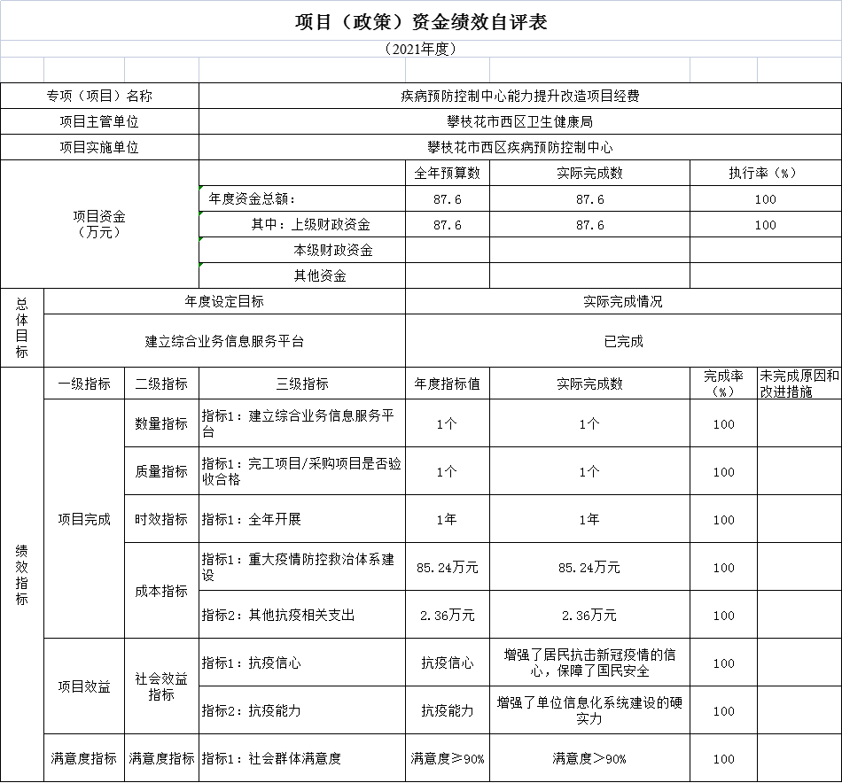

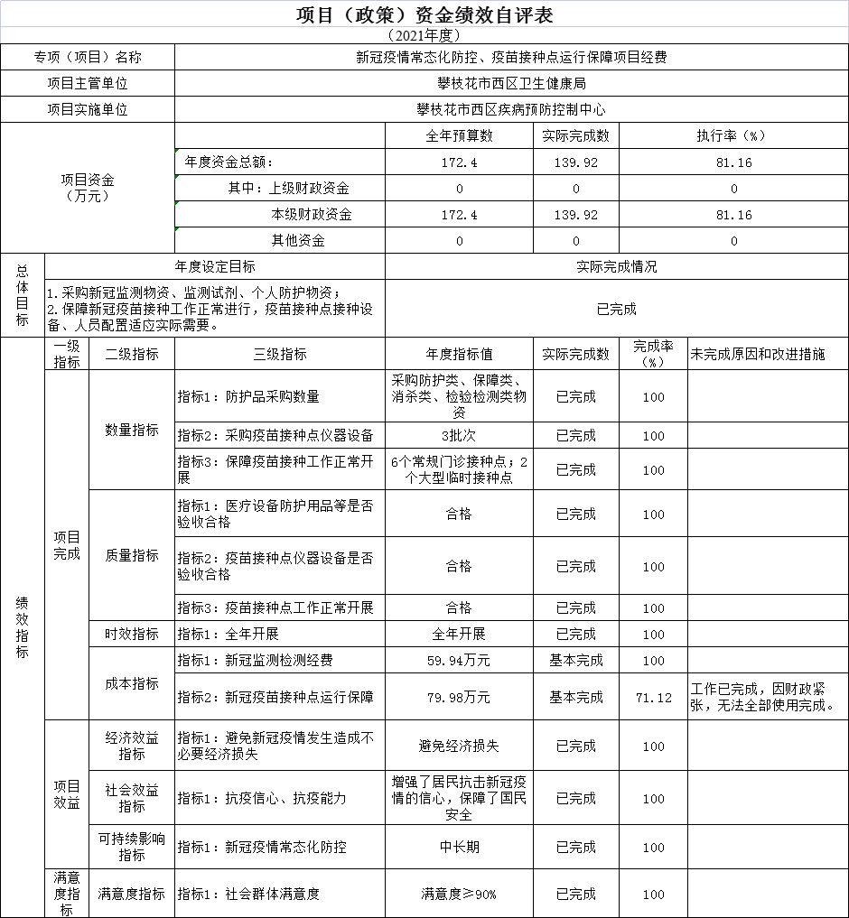

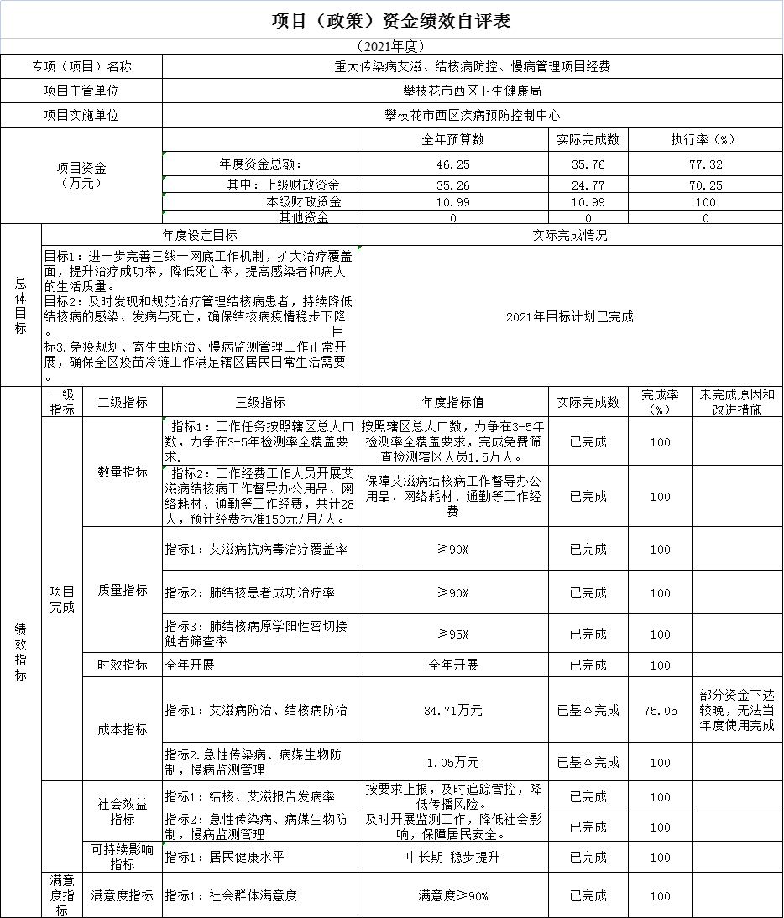

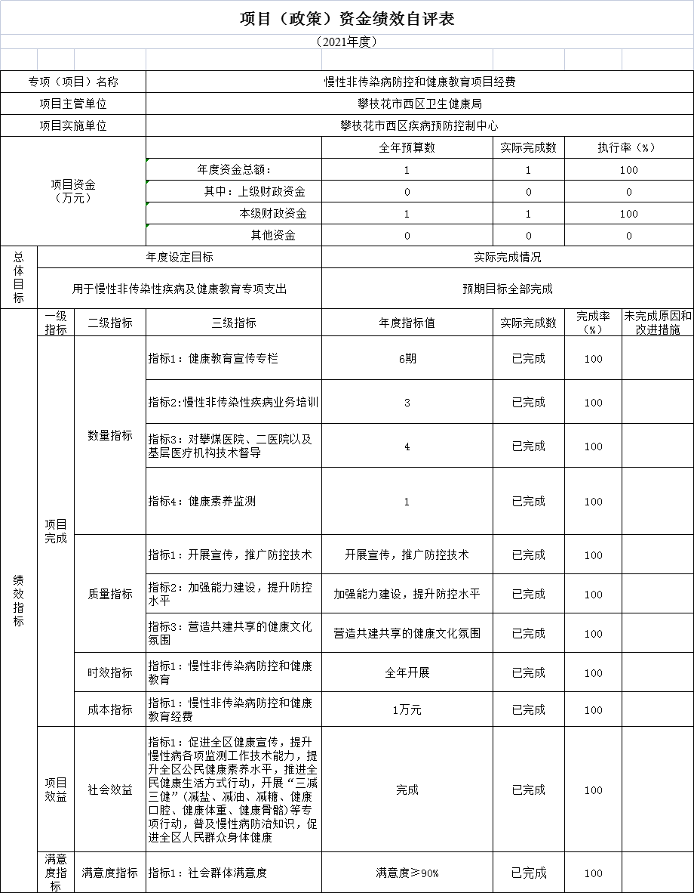

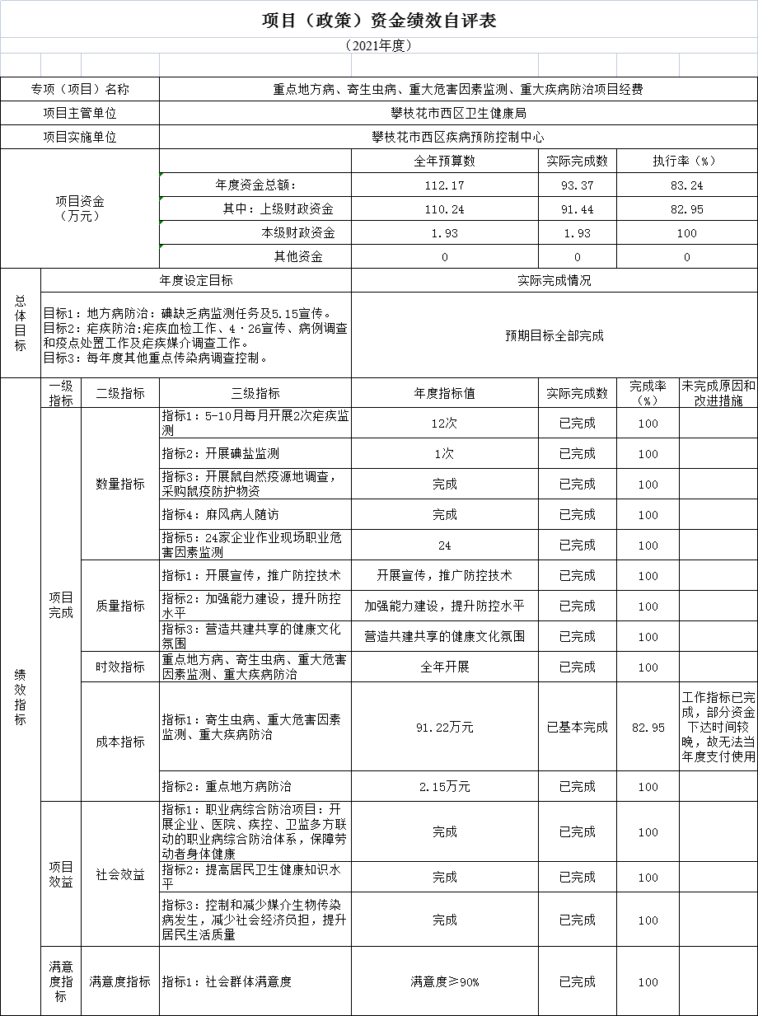

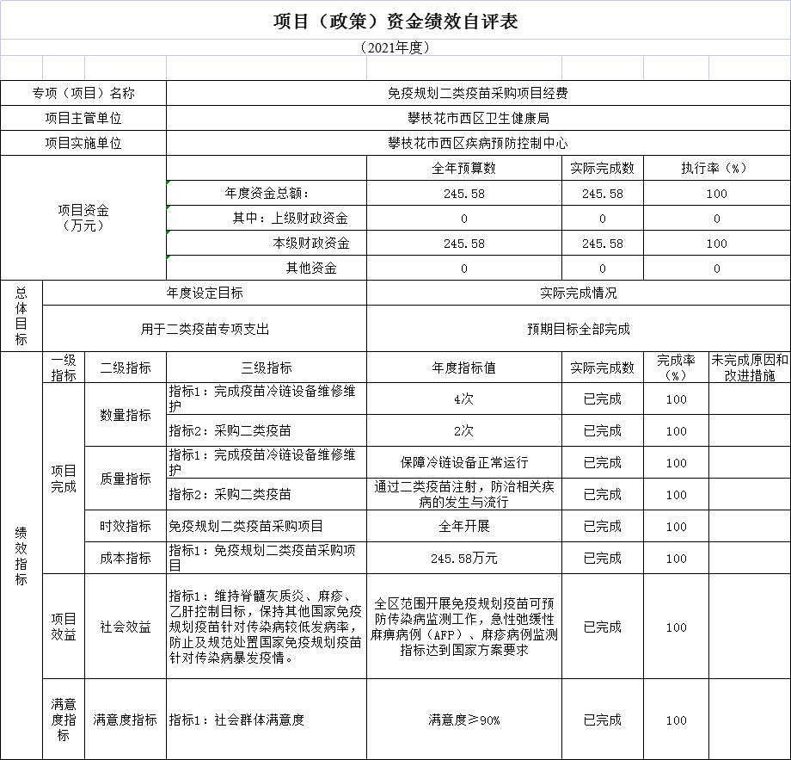

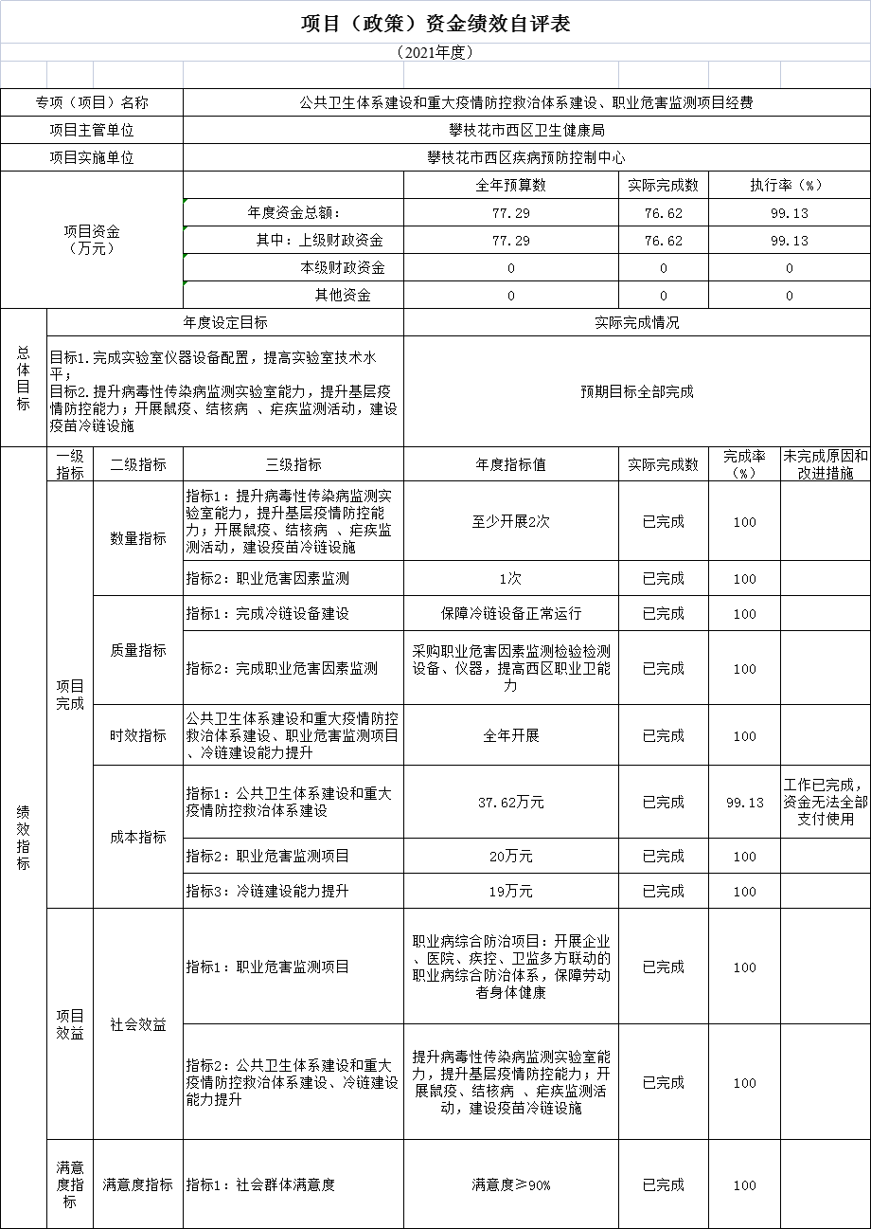

第五部分附表

一、收入支出决算总表

二、收入决算表

## 三、支出决算表

## 四、财政拨款收入支出决算总表

## 五、财政拨款支出决算明细表

## 六、一般公共预算财政拨款支出决算表

## 七、一般公共预算财政拨款支出决算明细表

## 八、一般公共预算财政拨款基本支出决算表

## 九、一般公共预算财政拨款项目支出决算表

## 十、一般公共预算财政拨款“三公”经费支出决算表

## 十一、政府性基金预算财政拨款收入支出决算表

## 十二、政府性基金预算财政拨款“三公”经费支出决算表

## 十三、国有资本经营预算财政拨款收入支出决算表

十四、国有资本经营预算财政拨款支出决算表